滕州市卫生健康局
文件
滕州市民政局

滕卫〔2023〕19号

关于公布滕州市第一批医养结合示范单位的通 知

各镇（街道）人民政府（办事处），各医养结合机构：
根据滕州市人民政府办公室《关于印发滕州市创建全省医养结合示范市工作方案的通知》（滕政办发〔2018〕37号）和《滕州市医养结合示范创建攻坚行动实施方案》（滕卫〔2023〕8号）文件要求，经市卫生健康局和市民政局评估，现确定滕州市第一批医养结合示范单位（具体见附件）。
各示范单位要结合实际，统筹各方资源，全面落实医养结合工作重点任务；在卫生健康部门和民政部门的指导下，加强内部管理，进行标准化建设，为老人提供规范化、专业化的医养结合服务，真正发挥好示范带动作用；通过总结各自医养结合模式运行情况，制定完善实用有效的医养结合服务规范，推动我市医养结合示范创建工作的深入开展。
附件：滕州市第一批医养结合示范单位名单
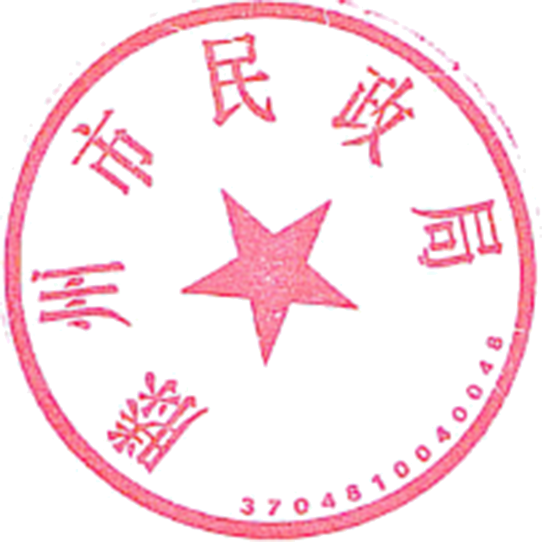
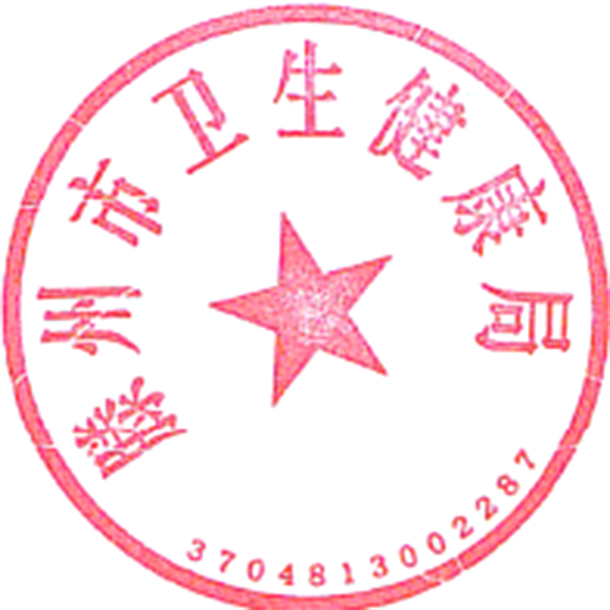

滕州市卫生健康局 滕州市民政局

2023年3月21日

附件：

滕州市第一批医养结合示范单位名单

1.滕州市养老综合服务中心
2.滕州市老年服务中心
3.滕州市金桂园康养中心
4.滕州市龙河湾养老康复中心
5.滕州市第一敬老院
6.滕州市第二敬老院
7.滕州泰康托养康复中心
8.滕州墨香圣府社区养老服务中心
9.滕州市孝润养老公众服务中心

